幾何学特論第3講 (20250617 Desarguesさんスペル直し)
CevaとMenelausのまとめ
Ceva： AP,BQ,CRが１点Oで交わる（共点） ⇔ $\frac{\vec{AR}}{\vec{RB}}\frac{\vec{BP}}{\vec{PC}}\frac{\vec{CQ}}{\vec{QA}}$ ＝ １
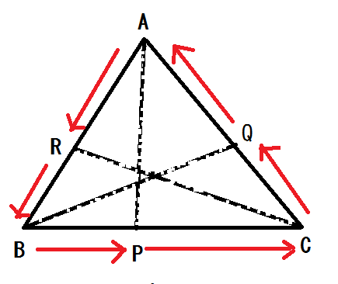
Menelaus： P, Q, Rが同一直線ℓ上にある（共腺） ⇔ $\frac{\vec{AR}}{\vec{RB}}\frac{\vec{BP}}{\vec{PC}}\frac{\vec{CQ}}{\vec{QA}}$ ＝ ―１
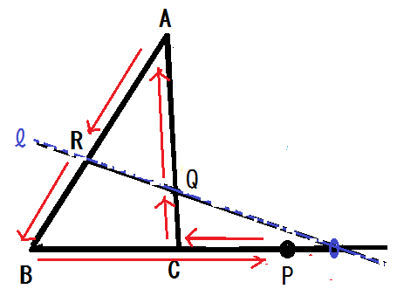

復習 Menelausの変則形
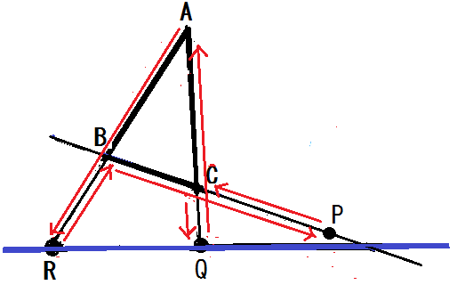
三角形ABCがある。
３直線BC,CA,AB 上に、それぞれ点 P, Q, R がある。
P, Q, R が同一直線上にある ⇔ $\frac{AR}{RB}\frac{BP}{PC}\frac{CQ}{QA}$ ＝１

（注 ⇒：Menelaus ⇐：Menelausの逆）

Desargues（デザルグ）の定理
２つの三角形ABC,DEFにおいて、３直線AD,BE,CFが１点Oで交わっているとする。
また、BCとEF、CAとFD、ABとDEの交点を、それぞれ P,Q,R とする。
このとき３点 P,Q,R は同一直線上にある。
（つまりOから３本、光を発射。この３本にA,B,CあるいはD,E,Fと、点が載っている。
すると図のようにとった P,Q,R が同一直線上に来るという主張である。）
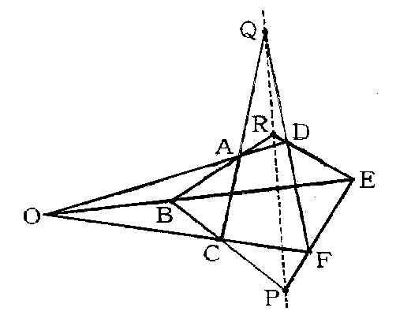
（注 Desargues(デザルグ)は、17世紀のフランス人）

[Desarguesの定理の証明]
<<３点が同一直線上にある（共線）ことを導くので、Menelausが使えそう。>>

《BC,CA,ABと循環する順序にしている。こうしないとパタパタと消えない。》

Menelausの定理より
三角形OBCと直線PEについて、$\frac{OE}{EB}\frac{BP}{PC}\frac{CF}{FO}$ ＝１・・・①
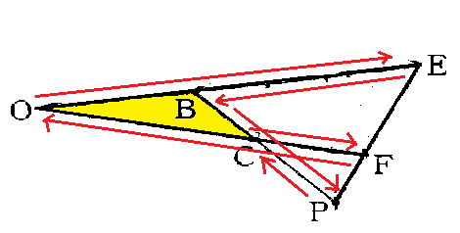
三角形OCAと直線QFについて、$\frac{O□}{□C}\frac{C□}{□A}\frac{A□}{□O}$ ＝１・・・②
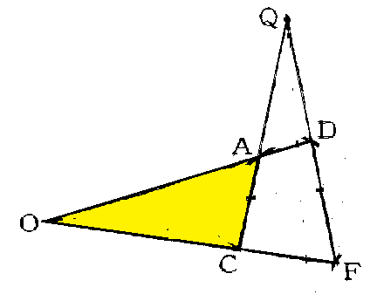
三角形OABと直線REについて、$\frac{O□}{□A}\frac{A□}{□B}\frac{B□}{□O}$ ＝１・・・③
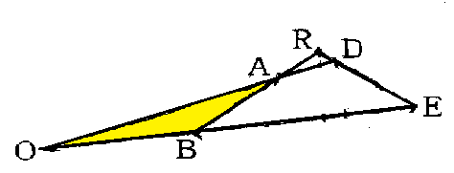
《つまり、たすき＝１と、尻取りでした。》

①②③の辺々を掛けて
$\frac{OE}{EB}\frac{BP}{PC}\frac{CF}{FO}$・$\frac{OF}{FC}\frac{CQ}{QA}\frac{AD}{DO}$・$\frac{OD}{DA}\frac{AR}{RB}\frac{BE}{EO}$ ＝ １×１×１
（OやD, E, Fが上手く消えて）
$\frac{BP}{PC}\frac{CQ}{QA}\frac{AR}{RB}$ ＝ １
《要するに、これはP,Q,Rに寄り道をしつつ三角形BCAを１周している式だ！》
よって、三角形BCAについて、Menelausの定理の逆を適用して、
P, Q, Rが同一直線上にあることがわかる。 （Deasarguesの定理の証明 終）

